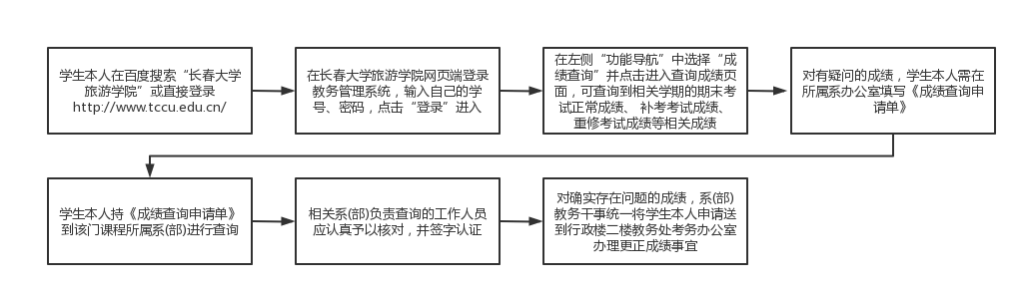学生成绩查询流程图

**注： 每学期成绩查询时间为：开学后一周之内，且仅限于前一学期所进行的补考考试、期末考试成绩的查询，过期不予办理查询事宜。**